19 ноября 2022 г. в Доме культуры "Нагорный" с 12.00 до 20.00 пройдет ДЕНЬ ОТКРЫТЫХ ДВЕРЕЙ!
15.11.2022
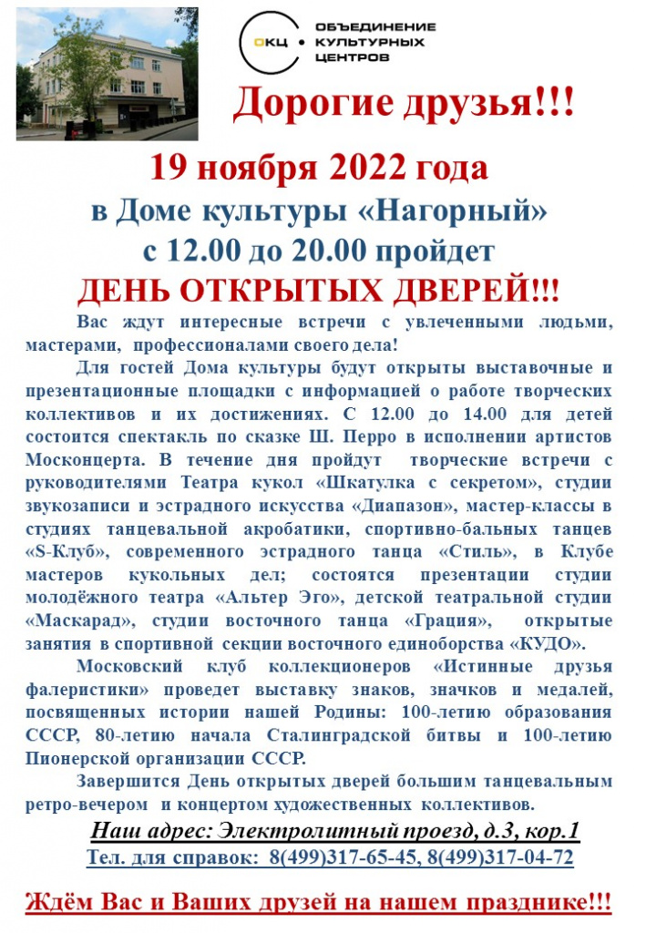

Адрес страницы: http://nagorny.mos.ru/presscenter/news-regions/detail/11226074.html
Управа Нагорного района города Москвы

